Название предмета: Русский язык.
Учитель: Бондарева Ю.В.
Класс: 4-А
Дата урока: 30.03.2020
Тема урока: «Спряжение глаголов (общее понятие)».
https://lp.uchi.ru/distant-lessons#rec172720009 Сайт Учи.ру
Материал для изучения: - Здравствуйте, ребята!
-Догадайтесь, о какой части речи идет речь:
Что без меня предметы?
Лишь названья.
Я приду-
Все в действие придёт.
Летит ракета.
Люди строят здания.
Цветут сады.
И хлеб в полях растёт.
-Кто догадался, о какой части речи идёт речь?
- Мы уже говорили, что сейчас на дворе удивительная пора – замечательное прекрасное время года. В это время природа просыпается и оживает после зимнего сна. Недаром поэт называет весну « утром года ». А. С. Пушкин.
- Гонимы вешними лучами,
С окрестных гор уже снега
Сбежали мутными ручьями
На потопленные луга.
Улыбкой ясною природа
Сквозь сон встречает утро года.
- Ребята, вспомним такие стихи о весне.
Ф. И. Тютчев « Весенние воды », « Весенняя гроза », « Зима не даром злится ». Н. А. Некрасов « Зеленый шум »; С. Я. Маршак « Ледоход »; А. К. Толстой « Вот уж снег последний в поле тает »; А. Н. Плещеев
« Весна » и др.

Самостоятельная работа.
Открываем тетради записываем число. Самостоятельная работа.
Минутка чистописания: Clпlрlяlжlеlнlиlе

- А теперь прочитайте отрывок из стихотворения Алексея Николаевича Плещеева « Весна » и выпишите глаголы
Уж тает снег, бегут ручьи,
В окно повеяло весною…
Засвищут скоро соловьи,
И лес оденется листвою!
- На какие группы можно разделить эти глаголы? ( Настоящего, прошедшего, будущего времени. ). Что вы знаете о глаголах прошедшего времени? ( Они изменяются по родам ). Какого рода глагол « повеяло », измените его.

- А вот глаголы настоящего и будущего времени изменяются по лицам и числам, т. е. спрягаются.
- Давайте вспомним местоимения 1-го лица ( я, мы ), 2-го лица ( ты, вы ), 3-го лица ( он, она, оно, они ).
- Откройте учебник на стр. 81 прочитайте.
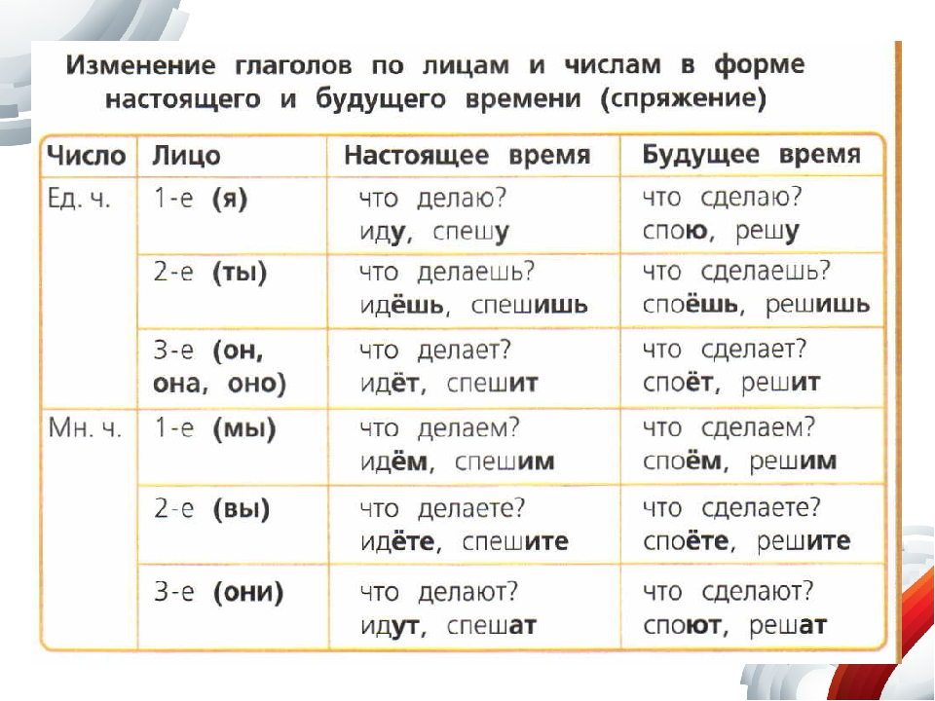
С помощью таблицы измени глаголы « петь, свистеть » по лицам и числам ( запиши в тетрадь ).
Выполняем задания: учебник стр. 80, упр. 163.
Прочитайте правило где написано Обратите внимание!

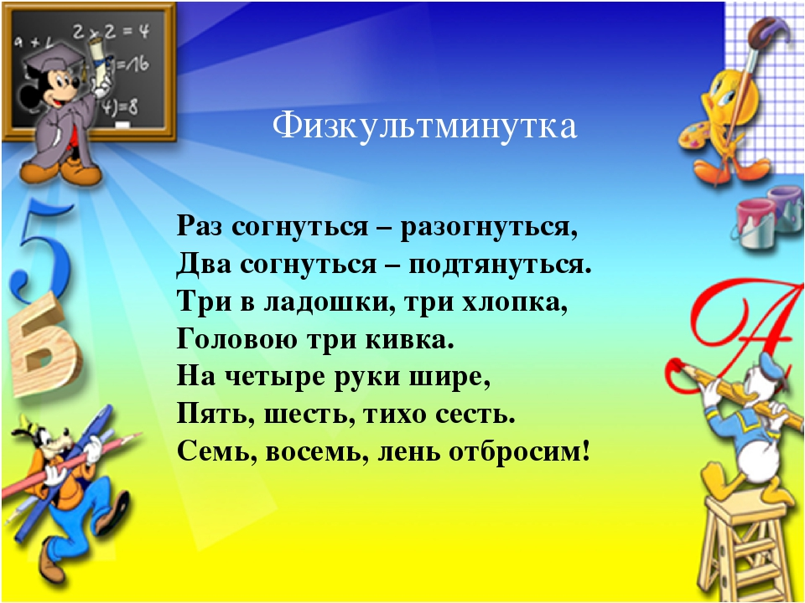

Домашняя работа. Стр.81 выучить правило и стр.82 упр.166.
Удачи!

